# І С Т О Р І Я Х В О Р О Б И П О Г І Н Е К О Л О Г І Ї: схема курації і написання (для студентів п’ятого курсу спеціальності “Медицина” і “Педіатрія”)

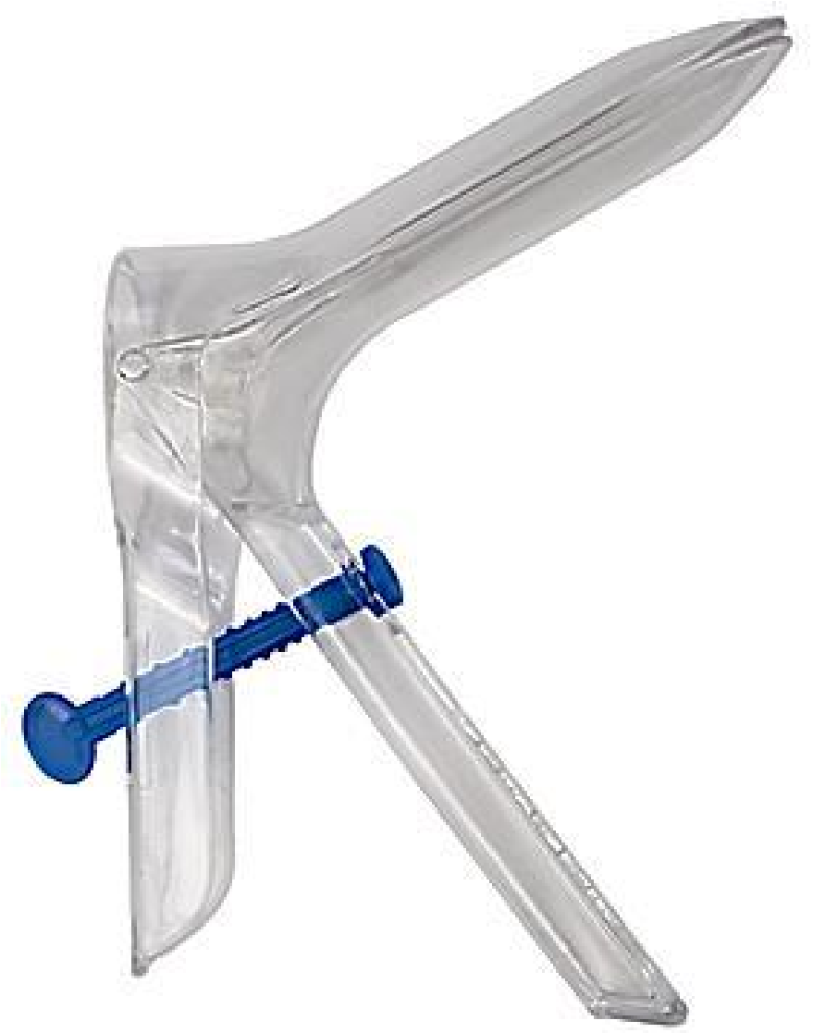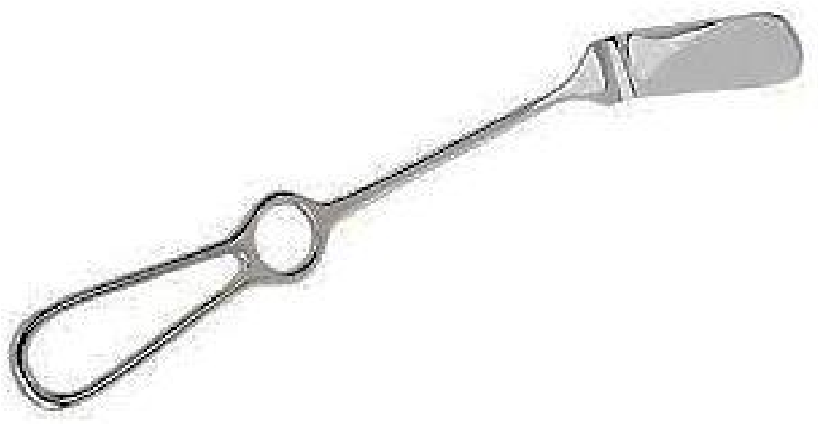

# ОФОРМЛЕННЯ ТИТУЛЬНОГО АРКУША

Кафедра акушерства, гінекології та планування сім’ї

Зав. кафедрою: (П.І.Б., науковий ступінь, звання)

Викладач: (П.І.Б., науковий ступінь, посада)

# Академічна історія хвороби по гінекології

П.І.Б. хворої _________________________________________________

Клінічний діагноз ____________________________________________

П.І.Б. студента-куратора ___________________

Курс __________ Група ____________________

**ПАСПОРТНА ЧАСТИНА**

1. Прізвище, ім'я, по батькові хворої.
2. Рік народження (вік).
3. Професія.
4. Домашня адреса (місце проживання).
5. Дата і час надходження.
6. Ким направлена хвора.
7. Спосіб транспортування (самозвернення, доставлена машиною швидкої медичної допомоги).

Діагноз при надходженні:

Клінічний діагноз:

Заключний діагноз:

А) основне захворювання (розгорнутий остаточний діагноз);

Б) ускладнення основного захворювання;

В) супутні захворювання та їх ускладнення.

Операція: (доступ, обсяг оперативного втручання)

# І. СКАРГИ ПРИ НАДХОДЖЕННІ

При з'ясуванні скарг важливо розпитати за кожною основною скаргою в певній послідовності за таким планом: локалізація, якісна характеристика, тривалість, причинний зв'язок, супутні порушення, відношення до лікувальних заходів.

Так, наприклад, при болю слід з'ясувати такі питання: а) локалізація і поширеність;

б) характер (гостра, тупа, переймоподібна і т.п.);

в) іррадіація болю;

г) інтенсивність (незначна, помірна, сильна, нестерпна);

д) тривалість болю (постійна, періодична, нападоподібна);

е) з чим пов'язана поява болю (без видимих причин, після фізичного навантаження, статевого акту);

ж) відношення до фази менструального циклу (біль пов'язана або не

пов'язана з менструальним циклом);

ж) як швидко і яким чином виникла біль - раптово, поступово, протягом

якого часу;

з) якими іншими розладами супроводжувалась біль (нудотою, блювотою, підвищенням температури тіла, запамороченням, дизурією, порушенням дефекації);

і) що зменшує, знімає або посилює біль (лікарські препарати, тепло, зміна

положення тіла і т.п.);

Про іншим скаргам (білі, кров'янисті виділення, інші порушення менструального циклу) слід отримати вичерпну інформацію.

# ІІ. АНАМНЕЗ ЗАХВОРЮВАННЯ

При з'ясуванні історії виявленого захворювання необхідно дотримуватися певної схеми і отримати відповіді на наступні питання:

1. Коли почалося захворювання (в гострих випадках - дата і година); з яких проявів, передбачувана причина або умови виникнення захворювання.
2. Як перебігало захворювання (перебіг, результати спеціальних досліджень в хронологічному порядку до надходження в гінекологічний стаціонар).
3. Яке застосовувалося лікування (особливо оперативне), його результати (стаціонарне, амбулаторне).
4. Безпосередні причини даної госпіталізації (первинне обстеження, дообстеження, погіршення стану, безуспішність попереднього лікування, невідкладна допомога та т.п.).

При зборі анамнестичних даних студенту необхідно їх осмислювати і систематизувати.

# ІІІ. АНАМНЕЗ ЖИТТЯ

Поставлені завдання при опитуванні пацієнтки:

Отримати такі відомості про минуле, які відносяться до стану її здоров’я і можуть мати зв’язок із захворюванням, яке підозрюється. До них відносяться:

* вік батьків на момент народження пацієнтки; якою дитиною в сім’ї народилася; розвиток в періоді дитинства та статевого дозрівання;
* перенесені захворювання, операції травми;
* спадковість, шкідливі звички, характер і умови роботи, можливі шкідливі фактори на роботі;
* алергологічний і гемотрансфузійний анамнез;
* стан здоров’я чоловіка.

# Акушерсько-гінекологічний анамнез

1. ***Менструальна функція.***

В якому віці з'явилася перша менструація (менархе), через який час після появи менархе встановилися регулярні менструації. Необхідно описати тривалість менструального циклу (з першого дня попередньої менструації до першого дня наступної менструації); тривалість менструації; кількість крові, що втрачається (мізерні, помірні, рясні); наявність больового синдрому, пов'язаного з менструацією (безболісні, болісні в 1-й день, завжди болісні).

Чи змінився характер менструацій протягом життя (після початку статевого життя, після попередніх вагітностей, пологів і т.д.).

*Приклад опису менструальної функції: менструації з 14 років, встановилися відразу, по 4-5 днів, через 28 днів, помірні, інколи болісні. В останній рік відзначає подовження менструацій до 7-8 днів з рясною крововтратою.*

1. ***Статева функція.***

З якого віку почала статеве життя, в шлюбі або поза шлюбом, було воно регулярним чи ні. Чи зареєстрований шлюб, який він за рахунком. Важливо відзначити, через який термін від початку регулярного статевого життя настала 1-ша вагітність. Якщо 1-ша вагітність наступила більше, ніж через 2 роки після початку регулярного статевого життя, необхідно з'ясувати, чи застосовувались методи контрацепції, які, як тривало. Якщо методи контрацепції не застосовувались, слід уточнити причину відсутності вагітностей, з'ясувати, чи проводилося обстеження і лікування з приводу безпліддя, його обсяг.

З’ясувати, чи були у хворої в анамнезі будь-які захворювання після початку статевого життя (цистит, пієлонефрит і т.д.) ***3. Гінекологічні захворювання і операції.***

Вказати діагноз, дату.

***4. Репродуктивна функція.***

Детально описати всі вагітності, пологи; через який проміжок часу вони наступали, їх перебіг і завершення.

*Коментарі.* При описі кожної вагітності, яка завершилася пологами, необхідно вказати, чи були вони строкові, передчасними або запізнілими, нормальними, ускладненими або патологічними.

При описі вагітностей, які закінчилися абортом, вказати яким: артифіціальним або мимовільним, в якому терміні, чи виконувалося подальше вишкрібання порожнини матки. Описати перебіг післяабортного періоду, ускладнення, якщо такі були.

# IV. ОБ’ЄКТИВНЕ ОБСТЕЖЕННЯ

Загальне обстеження включає обстеження за системами і органами.

Студенту необхідно описати дані загального стану хворої: загальний вигляд, правильність статури, конституцію, масу, зріст, індекс маси тіла.

Отримавши уявлення про загальний стан хворої, переходять до її огляду. Звертають увагу на забарвлення шкіри (блідо-рожева, червона, синюшного кольору або бліда), визначають вологість шкіри (суха, нормальна, пітливість), еластичності (нормальна, знижена) наявність пастозності, набряків, варикозного розширення вен.

При огляді слизових оболонок відзначають колір, вологість, гіперемію. Оглядають волосяний покрив (випадіння волосся, недостатнє або надмірне оволосіння *(«гірсутизм»),* характер росту волосся – за чоловічим або за жіночим типом). При виявленні ознак гірсутизму вказують ступінь гірсутизму.

Визначають розвиток підшкірно-жирової клітковини: виражена задовільно, надмірно; особливості розподілу (рівномірне, місця найбільшого відкладення - на животі, на стегнах).

Досліджують лімфатичні вузли (локалізація - підщелепні, шийні, над- і підключичні, пахвові і пахові); величину, консистенцію, рухливість, спаяність вузлів між собою і оточуючими тканинами.

Досліджують щитовидну залозу (розташування, величину, форму, поверхню, рухливість, консистенцію, наявність вузлів і хворобливість).

Досліджують молочні залози (рівність контурів, консистенцію, наявність пухлин, утягнутість сосків, патологічні виділення із сосків).

# Серцево-судинна система

Проводять огляд серцевої області: верхівковий поштовх, межі відносної і абсолютної тупості (правої, верхньої, лівої). Вислуховують тони серця, їх силу, ритм, характер, шуми. Вимірюють пульс: частоту, ритм, напругу, ступінь наповнення, висоту, швидкість (швидкий, повільний), величину (великий, малий, ниткоподібний); відзначають дефіцит пульсу (порівнюють на правій і лівій руках). Вимірюють артеріальний тиск.

# Дихальна система

Відзначають частоту і ритм дихання, тип дихання (грудний, черевний).

Проводять перкусію легень: порівняльну перкусію, визначають характер перкуторного звуку: легеневий, тимпаніт, коробковий, наявність притуплення і його поширеність, визначають висоту стояння верхівок (спереду щодо ключиці і позаду щодо остистого відростка 7-го шийного хребця), поля Креніга (праворуч і ліворуч) в см. Проводять аускультацію легень: визначають характер дихання - везикулярне (посилене, ослаблене, жорстке); хрипи: їх локалізацію, кількість, характер і милозвучність, сухі (дзижчать, свистять), вологі (велико-, середньо-

,малопузирчасті); шум тертя плеври.

# Система органів травлення

Оглядають порожнину рота: язик (вологий, сухий, чистий, обкладений).

Досліджують живіт в горизонтальному положенні: форму живота (симетричний, асиметричний), рухливість передньої черевної стінки при диханні (рівномірна участь, неучасть або відставання). Проводять пальпацію живота: поверхневу пальпацію - визначають локальну болючість і напруження м'язів черевної стінки (ступінь виразності); оцінюють симптоми подразнення очеревини - Щоткіна-Блюмберга та ін.

Проводять глибоку пальпацію (ковзаючи за методом Гленара-Образцова- Гаусмана): при цьому визначають локалізацію, рухливість, хворобливість, консистенцію і поверхню (гладка, горбиста) печінки, перестальтику кишечника, наявність патологічних утворень у черевній порожнині.

У разі ознак *«гострого живота»* відзначають, як змінювалась інтенсивність і розміри області болю, місце найсильнішого болю, наявність інфільтрату (розміри, форму, поверхню, консистенцію).

Проводять перкусію живота: визначають перкуторну болісність і її локалізацію. Відзначають зміну перкуторного звуку (притуплення, тимпаніт), перкуторні межі органів черевної порожнини (розміри печінки по Курлову, розміри селезінки); визначають вільну рідину (притуплення в пологих місцях живота). Проводять аускультацію: визначають кишкові шуми - звичайні, їх посилення, зникнення і т.д. Відзначають стан дефекації , його регулярність.

# Система сечовиділення

Визначають симптом Пастернацького (симптом постукування по поперековій області). Описують сечовипускання (нормальне, прискорене,

утруднене, болісне); колір сечі, запах.

# Нервова система і органи чуття

Описують свідомість, положення, настрій; дермографізм; рефлекси

(зіничний, сухожильні).

**Гінекологічний статус Огляд зовнішніх статевих органів.**

Описати будову зовнішніх статевих органів (правильність розвитку, тип оволосіння та ін.); стан вульви і перианальної області (гіперемія, білясті ділянки, сліди розчухи, не змінена); наявність рубцевих змін, патологічних утворень; стан статевої щілини (зімкнута, зіяє).

**Огляд за допомогою дзеркал** *(див. Додаток 1).*

Описати шийку матки - циліндричної або конічної форми; стан зовнішнього вічка - точковий, щілинної форми; стан слизової піхви і вагінальної частини шийки матки (не змінена, якщо є патологічна ділянка - описати колір, форму, розміри, локалізацію); характер і кількість виділень.

**Бімануальне (дворучне) піхвове дослідження** *(див. Додаток 2).*

Описати розміри матки (нормальні, збільшення відповідно до терміну вагітності); консистенцію (щільна, м'яка, горбиста); рухливість; болісність; локалізацію в малому тазу (anteflexio, anteversio, retroflexio, retroversio).

Описати придатки матки з обох сторін, їх розміри, чутливість (болючі, безболісні). Описати пальпацію склепінь (нависання, сплощення, тістуватість).

Описати рухи за шийку матки (болісні, безболісні).

# V. РЕЗУЛЬТАТИ ЛАБАРАТОРНИХ ДАНИХ І ДОДАТКОВИХ МЕТОДІВ ОБСТЕЖЕННЯ

В даному розділі наводяться всі результати лабораторних аналізів, дані УЗД, результати цитологічного і морфологічного досліджень (якщо хвора перебувала в клініці тривалий час - показати динаміку лабораторних досліджень). Описи повинні бути докладні, особливо УЗД, а не тільки висновок. Якщо виконувалося оперативне лікування, то дані морфологічного дослідження видаленого препарату також необхідно описати.

При проведенні лікувально-діагностичного вишкрібання порожнини матки (якщо є патологія порожнини матки), результати необхідно описати в розділі методи дослідження.

*Наприклад:* під час лікувально-діагностичного вишкрібання описується деформація порожнини, або розширення порожнини матки. Ці дані також відображають характер захворювання і слугують одним з критеріїв в диференційній діагностиці.

# VІ. ДИФЕРЕНЦІЙНИЙ ДІАГНОЗ

Проводиться шляхом ретельного аналізу і зіставлення основних, найбільш характерних симптомів захворювання, які мають схожі риси з патологічним процесом у хворої. Диференційна діагностика виконується з усіма схожими захворюваннями (3-4 і більше). При цьому необхідно:

А) дати характеристику та коротку клінічну картину захворювання, з яким проводиться диференційна діагностика;

Б) написати, чому це захворювання взято для диференціювання, тобто що спільного із захворюванням у пацієнтки, що курується.

В) на підставі чого виключається це захворювання, в чому відміна від основного захворювання.

*Не рекомендується представляти розділ історії хвороби "Диференційний діагноз" у вигляді таблиці.*

# VІІ. КЛІНІЧНИЙ ДІАГНОЗ І ЙОГО ОБГРУНТУВАННЯ

Зіставлення даних клінічних, додаткових методів досліджень і даних диференційної діагностики дозволяє уточнити діагноз.

При формулюванні остаточного діагнозу студенту необхідно сформулювати його за такою схемою:

А) основне захворювання;

Б) ускладнення основного захворювання;

В) при порожнинній операції - доступ, обсяг операції *Наприклад:*

1. Лапаротомія за Пфанненштилем, надпіхвова ампутація матки без придатків.
2. Лапаротомія за Пфанненштилем. Тубектомія зліва.
3. Лапароскопія. Тубектомія справа, цистектомія зліва.

Г) супутні захворювання і їх ускладнення;

Основним вважається те захворювання, з приводу якого хвора надійшла в гінекологічний стаціонар.

До ускладнень основного захворювання відносять ускладнення, які розвинулись як наслідок основної патології.

До супутніх захворювань відносять хвороби, які не мають загальної етіології і патогенезу з основним захворюванням.

Супутні захворювання тільки перелічити, обґрунтовувати їх не потрібно.

# VІІІ. ЕТІОЛОГІЯ І ПАТОГЕНЕЗ ОСНОВНОГО ЗАХВОРЮВАННЯ

У зазначеному розділі історії хвороби студент описує фактори ризику і причини, які призводять до розвитку даного захворювання. Описує докладно наявні теорії розвитку даної патології, посилаючись на літературні дані.

Посилання на літературні джерела подаються у квадратних дужках (наприклад, [1, 4, 5]), згідно з нумерацією списка літератури наприкінці історії хвороби.

Студент описує різні варіанти і форми, в яких може проявлятися дана патологія. Аналізує патогенез розвитку основної патології. При патології запального ґенеза, описує можливих збудників, шляхи поширення інфекції. При наявності проблем нейроендокринного характеру, описує можливі шляхи порушення, в тому числі, гормонального походження.

При закінченні цього розділу історії хвороби, необхідно написати власні і літературні дані про можливі причини розвитку цього захворювання і його ускладнень конкретно у даної хворої.

# ІХ. ПРОГНОЗ

Прогноз визначається виходячи з характеру основного захворювання, загального стану хворої, оцінки і зіставлення результатів консервативного і оперативного лікування.

Розрізняють прогноз:

* щодо життя (сприятливий, сумнівний, небезпечний, несприятливий);
* щодо одужання (повне одужання, неповне із залишковими явищами захворювання, перехід в хронічне захворювання, тощо);
* щодо менструальної функції (сприятливий, сумнівний, несприятливий);
* щодо репродуктивної функції (сприятливий, сумнівний, несприятливий).

# X. ПЛАН ЛІКУВАННЯ

Розділ складається з двох підрозділів: загальні принципи лікування і лікування конкретної хворої.

# Загальні принципи лікування основного захворювання

В даному розділі студент описує загальні напрямки консервативного лікування при даному захворюванні, показання до хірургічного лікування, якщо такі є.

При оперативному лікуванні – можливі обсяги хірургічного лікування, умови для їх виконування, особливо при органозберігаючих операціях.

При описі кожного метода лікування докладно описати вид лікування, а не тільки перелічити принципи без деталізації.

*Приклад:* опис загальних принципів лікування запальних захворювань органів малого таза:

А) антибактеріальна терапія – групи антибактеріальних препаратів, їх представники, дози добові і загальні; на яку мікрофлору діють; тривалість курсу; від чого залежить.

Б) протизапальна терапія, види, механізм дії, представники.

# Лікування хворої, яка була надана для курації

В даному розділі описується лікування, яке пацієнтка отримувала, із зазначенням добової дози, курсової дози, переносимістю, ефективністю терапії.

Якщо у студента є своя точка зору на можливе лікування, йому необхідно запропонувати варіанти терапії, з обгрунтуванням запропонованого метода.

Необхідно виписати рецепти на проведене лікування згідно з фармакологічними вимогами (назва препаратів по латині із зазначенням дозування, методів і кратності введення).

Якщо хворій виконувалося оперативне лікування, пишеться передопераційний епікриз, де вказується показання до операції, протипоказання, якщо є; необхідність проведення профілактики гнійносептичних ускладнень шляхом інтраопераційного введення антибіотиків, профілактики тромбоемболічних ускладнень (бинтування ніг, застосування низькомолекулярних гепаринів).

***Заповнюється протокол операції:***

* П.І.Б. хворої, вік, № історії хвороби.
* Діагноз.
* Операція.
* (Доступ, назва операції).
* Вид знеболювання.
* Дата і час операції, тривалість операції.
* Опис операції:
* доступ;
* опис патологічних змін, виявлених при операції; • обсяг оперативного втручання.

*Препарат:* макроскопічний опис видаленого органу або частини органу. При наявності гістологічного опису будь-якого метода дослідження, в історії хвороби або амбулаторній карті необхідна його інтерпретація.

# XI. ЩОДЕННИК

Складається щодня за період курації. У щоденнику описуються скарги хворої. Дається оцінка загального стану. Коротко описуються дані по органам і системам. Особлива увага приділяється органам і системам, залученим в патологічний процес. Якщо хвора після операції, стан описується відповідно діб післяопераційного періоду.

*Приклад щоденника*:

|  |  |  |  |  |
| --- | --- | --- | --- | --- |
| Дата | Доба після операції (якщо була  операція) | Темпе  ратура | Дані огляду | Призначення |
|  |  |  | Загальний стан. Скарги. Пульс, АТ, частота дихання. Зміни по органам і системам в динаміці. Стан швів після операції.  Характер виділень. Фізіологічні відправлення. | Режим. Дієта.  Лікарські призначення із зазначенням разової дози, кратності і методів введення. Додаткові методи лікування.  Реабілітаційні заходи. |

# XII. ВИПИСНИЙ ЕПІКРИЗ

1. Короткий зміст історії захворювання, дані досліджень, на підставі яких був поставлений діагноз. Результати гістологічного дослідження.
2. Особливості та види консервативної терапії, її ефективність.
3. Якщо було оперативне лікування, обґрунтовується необхідність його виконання, вказується дата операції, її особливості.
4. Особливості перебігу післяопераційного періоду.
5. Рекомендації хворій при виписці зі стаціонару (режим праці і побуту, явка в жіночу консультацію, працездатність, рекомендації, реабілітація).

Додаток 1

# Гінекологічне дослідження «Огляд за допомогою дзеркал»

|  |  |
| --- | --- |
| **Етапи** | **Послідовність дій** |
| 1. Підготовка обладнання та необхідних засобів для проведення обстеження. | 1. На стерильній пелюшці розкласти: піхвові дзекала, корнцанг, ватні кульки, рукавички. 2. Окремо поставити антисептичний розчин. |
| 2. Підготовка пацієнтки до обстеження. | 1. Привітатися з пацієнткою. 2. Назвати себе. 3. Запитати, як звертатися до неї. 4. Пояснити доцільність проведення маніпуляції. 5. Запевнити, що виникнення ускладнень під час проведення маніпуляції неможливе. 6. Отримати згоду на проведення маніпуляції. 7. Запропонувати спорожнити сечовий міхур. 8. Запропонувати лягти на гінекологічне крісло на пелюшку і поставити ступні на спеціальні тримачі. 9. Обробити зовнішні статеві органи антисептичним розчином, висушити. |
| 3. Підготовка до виконання обстеження. | 1. Помити руки під проточною водою, висушити. 2. Надягнути стерильні рукавички. |
| 4. Проведення обстеження за допомогою ложкоподібного дзеркала Сімса. | 1. Великим і вказівним пальцем лівої руки розвести соромітні губи. 2. У праву руку взяти ложкоподібне дзеркало Сімса. 3. Увести дзеркало поперечним розміром вздовж соромітної щілини. 4. У піхві повернути дзеркало на 90° рукояткою донизу та трохи відтиснути задню стінку піхви. 4. Увести підіймач поперечним розміром уздовж соромітної щілини. 5. У піхві повернути підіймач на 90° рукояткою догори. 6. Оглянути оголену шийку матки (величина, форма шийки матки та зовнішнього вічка, колір, виділення, наявність патологічних змін: поліп, ерозія тощо). 7. Вивести дзеркало у зворотному порядку: спочатку підіймач, потім дзеркало Сімса. 8. Виводячи дзеркало, оглянути стінки піхви (складчастість, колір, виділення, наявність патології : виразки, пухлини тощо). |
| 5. Проведення обстеження за допомогою стулкового дзеркала Куско. | 1. Великим і вказівним пальцем лівої руки розвести соромітні губи. 2. У праву руку взяти стулкове дзеркало Куско. 3. Увести дзеркало в складеному стані поперечним розміром стулок вздовж соромітної щілини. 4. У піхві повернути дзеркало на 90° кремельєркою донизу, розкрити стулки, зафіксувати їх. 5. Оглянути оголену шийку матки. 6. Вивести дзеркало, попередньо закривши стулки. 7. Виводячи дзеркало, оглянути стінки піхви. |
| 6. Дезінфекція обладнання та необхідних засобів. | 1. Рукавички, ватні кульки, корнцанг, дзеркала занурити у дезінфекційний розчин. 2. Пелюшки покласти в мішок з брудною білизною. 3. Гінекологічне крісло протерти дезінфекційним розчином. |

Додаток 2

# «Бімануальне (дворучне) піхвове дослідження»

|  |  |
| --- | --- |
| **Етапи** | **Послідовність дій** |
| 1. Підготовка обладнання та необхідних засобів для проведення обстеження. | 1. На стерильній пелюшці розкласти: корнцанг, ватні кульки, рукавички. 2. Окремо поставити антисептичний розчин |
| 2. Підготовка пацієнтки до обстеження. | 1. Привітатися з пацієнткою. 2. Назвати себе. 3. Запитати, як звертатися до неї.   4. Пояснити доцільність проведення маніпуляції. 5. Запевнити, шо виникнення ускладнень під час проведення маніпуляції неможливе.   1. Отримати згоду на проведення маніпуляції. 2. Запропонувати спорожнити сечовий міхур. 3. Запропонувати лягти на гінекологічне крісло на пелюшку і поставити ступні на спеціальні тримачі. 4. Обробити зовнішні статеві органи антисептичним розчином, висушити. |
| 3. Підготовка до виконання обстеження. | 1. Помити руки під проточною водою, висушити. 2. Надягнути стерильні рукавички |
| 4. Проведення обстеження. | 1. Великим і вказівним пальцями лівої руки развести соромітні губи. 2. Перстеневий палець і мізинець правої руки притиснути до долоні, великий палець відвести догори, середній та вказівний пальці скласти докупи, випростати і ввести в піхву та розмістити у передньому склепінні. 3. Лівою рукою обережно натиснути на передню черевну стінку над лобковим підвищенням посередині в напрямку до пальців, що введені в піхву.   4. Намагатися зблизити пальці обох рук. 5. Обстежити матку (розмір, форму, консистенцію, положення, болючість, рухомість). Матка в нормі пальпується. 6. Пальці «внутрішньої» руки перемістити в бічне склепіння, «зовнішньої» у відповідну повздовжну ділянку і намагатися зблизити пальці обох рук. 7. Обстежити додатки матки (розмір, форму, консистенцію, рухомість, болючість). Додатки, що в нормі, не пальпуються.  8. Пальці «внутрішньої» руки перемістити в інший бік бічного склепіння, а «зовнішньої» - у відповідну повздовж на ділянку і намагатися зблизити пальці обох рук. 9. Обстежити додатки матки.  10. Обстежити стан зв’язкового апарату, тазової клітковини та очеревини малого таза шляхом пальпації відповідно до топографії. 11. Вийняти пальці з піхви. |
| 5. Дезінфекція обладнання та необхідних засобів. | 1. Рукавички, корнцанг, ватні кульки занурити у дезінфекційний розчин. 2. Пелюшки покласти в мішок з брудною білизною. 3. Гінекологічне крісло протерти дезінфекційним розчином. |